Задание для объединения «Лего-конструирование»
Дата: 16.04.2020г.
Тема: «Переключатели».
Задание:
Реорганизовать знания по переключателю с использованием программного обеспечения
LEGO Mindstorm Ev3.
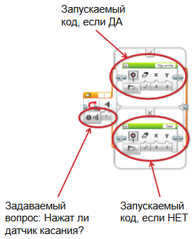
Переключатель задаёт роботу вопрос и принимает решение что сделать, основываясь на его ответе.
К примеру: Видит робот линию или нет?
Ответом может быть ДА/НЕТ
Переключатели можно найти в оранжевой вкладке.

Испытания для практики:
http://ev3lessons.com/ru/ProgrammingLessons/beginner/Switches.pdf

